3. Brief von Diablo 03.10.16

Liebe Familie von Clanner. Endlich hat Diablo wieder mal die Zeit, um einen Brief für euch zu diktieren. Ich wünsche euch viel Spaß beim Lesen und schon mal liebe Grüße von den Bartlangs.

„Hallo liebe „Zweibeiner-Mami“ mit Anhang Menschen und Hunde. Endlich sind wir mal wieder zu Hause geblieben und ich kann euch mal wieder schreiben. Das war echt stressig die letzten Wochen! Seit Ende Juli waren wir fast jedes Wochenende auf Tour.
Begonnen hat es mit der Bundessiegerprüfung Obedience in Ering. Da ist mein Kumpel Ladrón mit unseren Herrchen in der Klasse 2 gestartet und ich muss sagen, die beiden alten Herren waren nicht schlecht. Ladrón hat bei echt großer Hitze Platz 7 geschafft und alle Starter nach ihm (waren noch 7) sind durchgefallen. Auch Rudi hat sich aufgerappelt und fleißig mitgemacht, während ich mit Sissi das Leben im Wohnmobil genossen habe und wir zwei mit der Klimaanlage gemütlich die schwitzenden Hundeführer und Hunde beobachteten. Das war mein erster großer Ausflug als Camper und ich gestehe, ich liebe dieses Leben! Also von mir aus könnten wir dauernd unterwegs sein, das macht richtig Spaß. Ich war sogar recht brav und hab dafür viel Lob vom Frauchen bekommen, dass ich das Wohnmobil nicht demoliert habe.
Ich habe bei diesem Wochenende ganz viele Hunde kennengelernt und durfte auch immer wieder mal eine Runde drehen, um bei den Prüfungen kurz zuschauen zu können. Ich bekam eine neue Leine und ein Halsband und durfte auch in das Festzelt mal rein. Ein echter Bayer braucht doch seine Mass!
Am Abend vor der Prüfung (wir waren ja 4 Tage dort) gab es auch noch ein Nachtturnier mit einer Dogdance Vorführung und davor war ein echter, bayerischer, Pfarrer anwesend, der eine Hundesegnung durchführte! War übrigens schon mal lustig, da die „Nicht bayerischen Gäste“ nicht alles verstehen konnten, aber was ich zum Totlachen fand, dass der Pfarrer so großzügig war und einen Teufel segnete. Wenn der gewusst hätte, dass sich da ein „schwarzes Schaf“ unter der Hundemeute befindet und er den bestimmt nicht bekehren kann, hätte ich bestimmt raus gemusst mit Sissi. Aber jetzt bin ich halt auch gesegnet worden. Halleluja!
Das Wochenende darauf waren wir ja in Bergkamen. Davon brauche ich nichts zu erzählen, da haben wir uns ja getroffen und ihr konntet euch überzeugen, was für ein großer Junge ich da schon geworden bin. Ich fand das total schön, meine Schwester wiederzusehen und naja, ein bisschen gefreut habe ich mich auch über meine Mama Boots. Aber die ist immer noch so streng und eine Bestimmerin, also da bin ich mit Ladrón schon besser dran.
Die Woche darauf waren wir im Saarland beim Verein in St. Wendel, da mögen meine Menschen immer gerne hinfahren, weil da so nette Leute dort sind, die sie schon einige Jahre kennen.
Ich habe mich da übrigens zum ersten mal ein bisschen verliebt in die Desman, das ist eine Borderlady und die kann ganz toll spielen, rennen wie der Wind und ich habe sie schon sehr toll gefunden. Zwar haben die Besitzer auch ein Hundebaby, ein Sheltiemädchen, das nur eine Woche älter ist als ich, aber die war nicht so toll. Die hatte vor mir Angst, da ich halt etwas „grobmotorig“ bin und sie ist einfach so mädchenhaft.
Übrigens, wenn wir zu Hause sind, ist es immer so, dass ich am Montag immer etwas übellaunig bin, wenn Herrchen und Frauchen wieder zur Arbeit gehen und ich mit meinem Kumpel zu Hause bleiben muss. Das ist dann immer total langweilig und ich versuche Ladrón zum Spielen zu animieren. Allerdings ist da noch meine Gouvernante Simone im Haus, die das gar nicht lustig findet und immer mit dem blöden Spruch „Wir schaffen das“ daherkommt. Sie meint damit, dass ich auch mal so wohlerzogen und langweilig sein werde wie Ladrón ;-) Die ersten beiden Wochen hatte sie allerdings noch keinen Erfolg mit ihren Erziehungsversuchen. Da muss sie noch ganz schön viel lernen.
Ich habe da z.B. einmal von Mone einen neuen Reithelm geschreddert, was diese mir sehr übel nahm und daraufhin von Sissi einen neuen bekam. Aber mir war einfach sooooo langweilig und dann habe ich dieses Glitzerding da auf der Ablage gesehen. Der hatte so ein lustiges Zeug innen drin, das man herrlich abfieseln konnte. Die dumme Mone hat den ganzen Tag nicht mehr mit mir geredet. Ein anderes Mal kam Sissi mittags nach Hause und ich musste kurz darauf würgen und das da 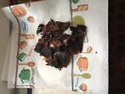
kam heraus. Nach ewig langer Zeit des Rätselns, was das wohl ist -sie hat es immer wieder angesehen und überlegt, was es wohl sein könnte- kam sie darauf. Es war eine Ledersohle, die innen im Schuh ist und ich habe es gefressen, aber wohl doch nicht vertragen. Man muss sagen, ich liebe diese Einlegesohlen. Hab mir bestimmt schon 10 Paar rausgesucht. Dabei bin ich ja auch gaaaaaaaaaaaaanz vorsichtig, dass ich den Schuh nicht kaputt mache. Die schmecken so herrlich nach Stinkefuß, aber mein Frauchen war dann irgendwann sehr sauer, dass sie ständig neue Sohlen kaufen muss. Jetzt stehen die Schuhe alle auf der Treppe und machen sich recht hübsch als Deko.
Also was das Essen angeht, das ist mir schon sehr wichtig. Ich könnte ja bestimmt das Doppelte wegputzen, wenn ich nur mehr bekommen würde. Aber was machen die Menschen in diesem Haushalt? Die essen nicht mal richtig auf und vermutlich werfen sie es weg, wenn noch Reste da sind. Was sagt man dazu? So eine Lebensmittel-Verschwendung! Einmal gab es auch ganz was Leckeres (Leberkäs) und als sie ihr Mahl beendet hatten, räumten sie ab und ich dachte: Oh, nicht mal die Teller machen sie ordentlich sauber. Das kann ich viel besser! Also bin ich hin und siehe selbst

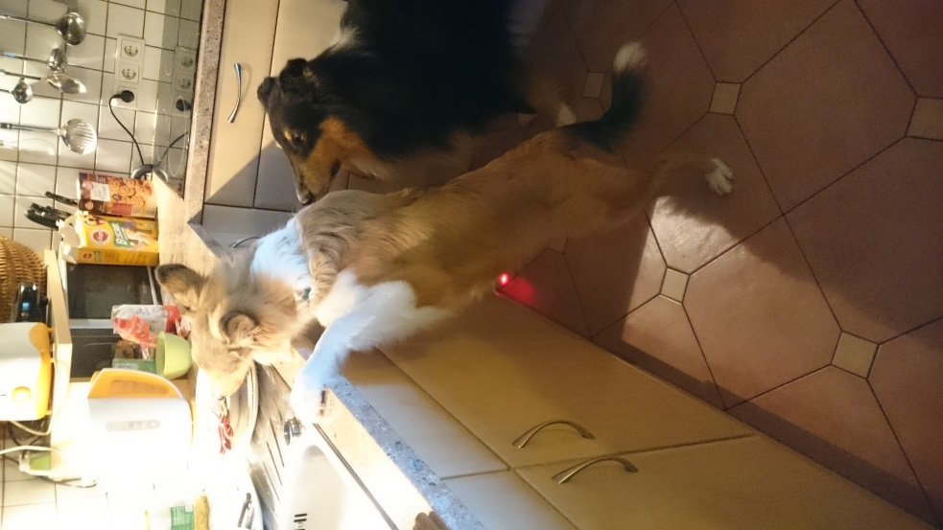
Bin schon so groß, dass ich auf die Arbeitsplatte rauf komme und habe die Teller sauber geleckt. Da hat Ladrón Augen wie Schusser bekommen, dass er noch nicht auf diese Idee gekommen ist. Na ja, er ist halt nicht so schlau wie ich, der kann von mir noch lernen.
Die Gouvernante hat uns jetzt so ein Intelligenz-Spielzeug gekauft. Was soll ich sagen. Das ist Level 1 und somit für Ladrón geeignet. Mir ist das viel zu langweilig, weil ich doch eh gleich alle Leckerli finde. Ich bin halt ein kleiner Streber.
Mit unserem Bettis ist das auch nicht einfach. Ladrón möchte immer in meinem kleinen Gemütlichen schlafen und dann bleibt mir nur das Große von ihm über. Geht aber auch, da habe ich halt mehr Platz.
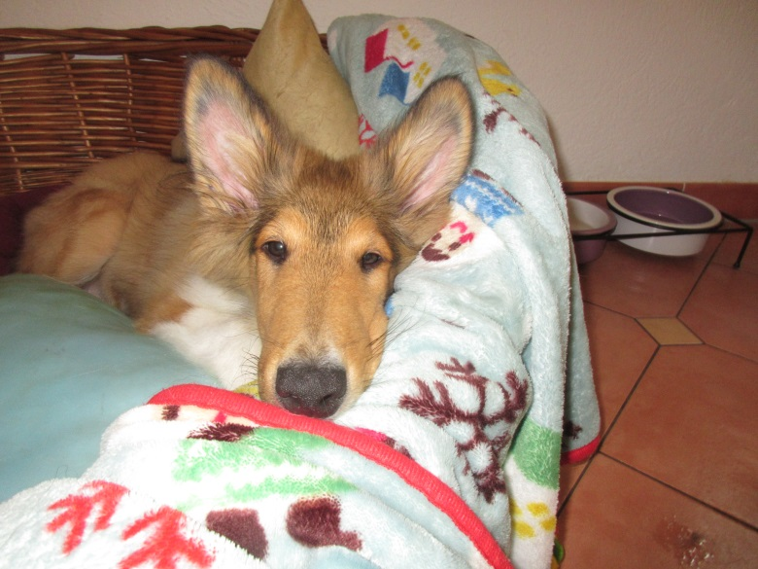
Einmal war Sissi mal wieder ganz schön sauer. Es ging natürlich um unser Hauptthema Fressen. In der Früh geht Rudi mit uns die Gassirunde und Sissi bereitet unser Frühstück vor (also natürlich nur für Ladrón und mich, Rudi kann sich selber um seines kümmern) und wir kommen dann immer voll Freude heim.
Ich bekomme meines immer zuerst und da ist im Trockenfutter etwas Wasser und Lachsöl drin, damit es leichter flutscht. Sissi geht mit mir dann zu meinen Futterständer, den man auf dem Foto oben rechts neben dem Hundebett sieht, und möchte mir die Futterschüssel reintun. Da ich aber schon kurz vor dem Hungertod stand, sprang ich hoch, womit Sissi nicht gerechnet hatte, und stieß mit meinem Kopf gegen ihre Hand mit der Schüssel und die flog erst in einem hohen Bogen nach oben und dann mit Getöse nach unten und zersprang in tausend Scherben. Mann, war die da sauer! In der Früh um halb sechs sollte man sich besser nicht anlegen mit ihr, diesem Morgenmuffel. Da hat sie mich am Schlafittchen gepackt und vor die Tür gesetzt. Also ich mein, ich hätte ja geholfen mit dem Aufräumen, zumindest das Futter hätte ich aussortiert. Sie hat dann alles selber aufgewischt. Natürlich war meine Schüssel kaputt. Trotzdem habe ich neues Futter bekommen (zum Glück) und jetzt steht halt eine Ersatzschüssel in dem Ständer, da sie mir nicht traut und vorläufig keine Neue kauft.
Zum Thema Arbeit brauche ich gar nichts erzählen, weil Rudi nur lobt, wie eifrig und klug ich bin. Er ist voll begeistert von mir und ich darf fast täglich morgens und abends kleine Einheiten üben, was mir sehr viel Spaß macht.
Ein Wochenende waren wir im Allgäu, um das Schloss von irgend so einem König zu besichtigen. Pühh, ICH bin doch hier der König! Trotzdem hat das richtig Spaß gemacht, Mone war auch dabei und wir waren in Hinterriß, da durften wir mal einfach richtig Hund sein und im Wasser spielen und toben. Da habe ich Ladrón auch dazu gebracht, mal ins Wasser zu gehen, was der sonst noch nie gemacht hat, dieser wasserscheue Hund, aber nachdem er gesehen hat, wie viel Spaß ich dabei habe, hat er auch mitgemacht. Irgendwann gab es für die Menschen Brotzeit und nachdem ich mal wieder hungern musste, weil ich ja nieeee gefüttert werde, habe ich mir meine eigene Brotzeit besorgt. Herrchen hatte ein Stück trockenes Brot in der Hand gehalten, aber musste sich bücken, um etwas zu holen. Na diese Einladung lass ich mir doch nicht zweimal sagen. Schwupps, schon habe ich es mir geschnappt und bin schnell weggelaufen.
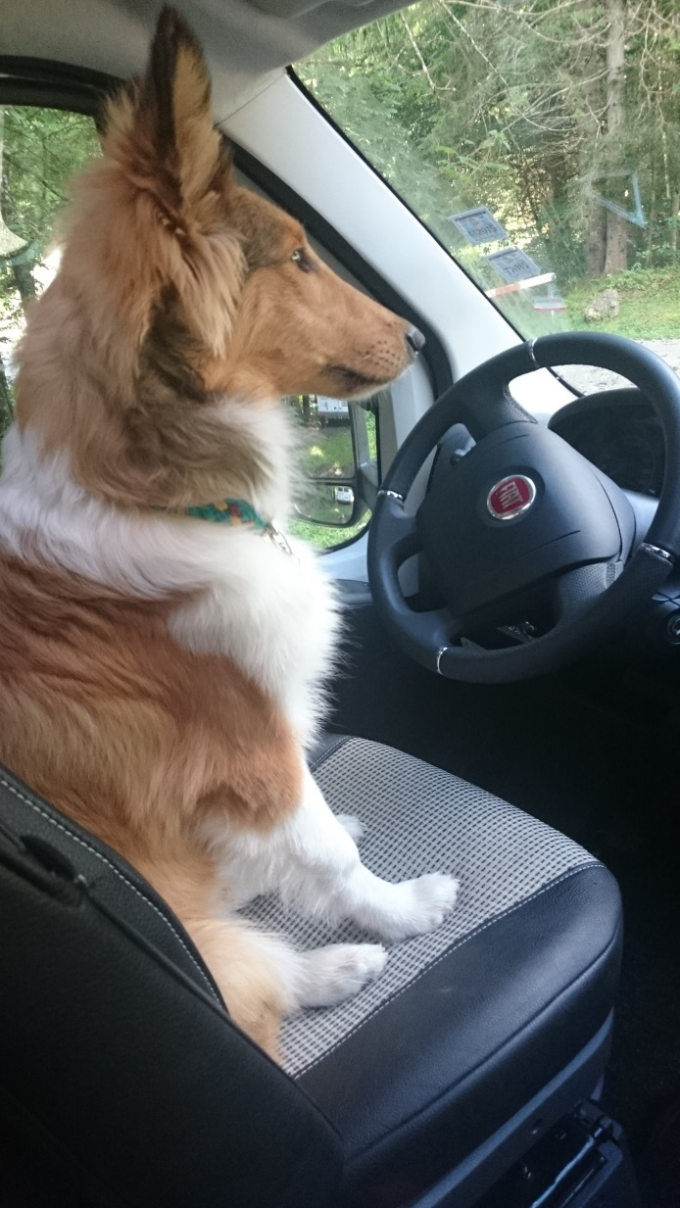
Im Wohnmobil habe ich mir schon ein hübsches Plätzchen ausgesucht, nämlich den Fahrersitz. Endlich kann ich mal bestimmen, wo es lang geht und außerdem sieht man da richtig gut raus. Wenn die Menschen das Wohnmobil verlassen, bin ich schwuppdiwupp auf dem Sitz und habe einen herrlichen Ausblick.
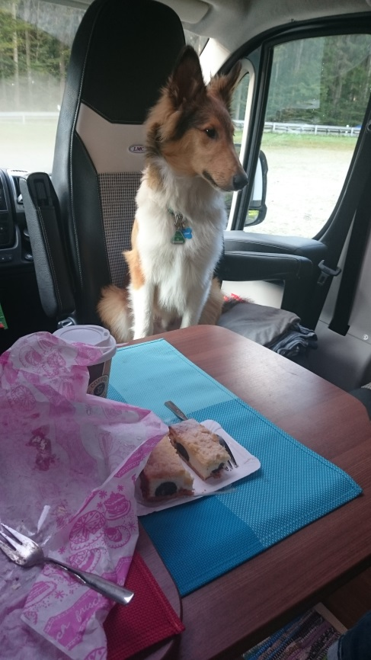
Den verlasse ich auch nur, wenn es sein muss. Wie man auf dem Bild rechts sehen kann

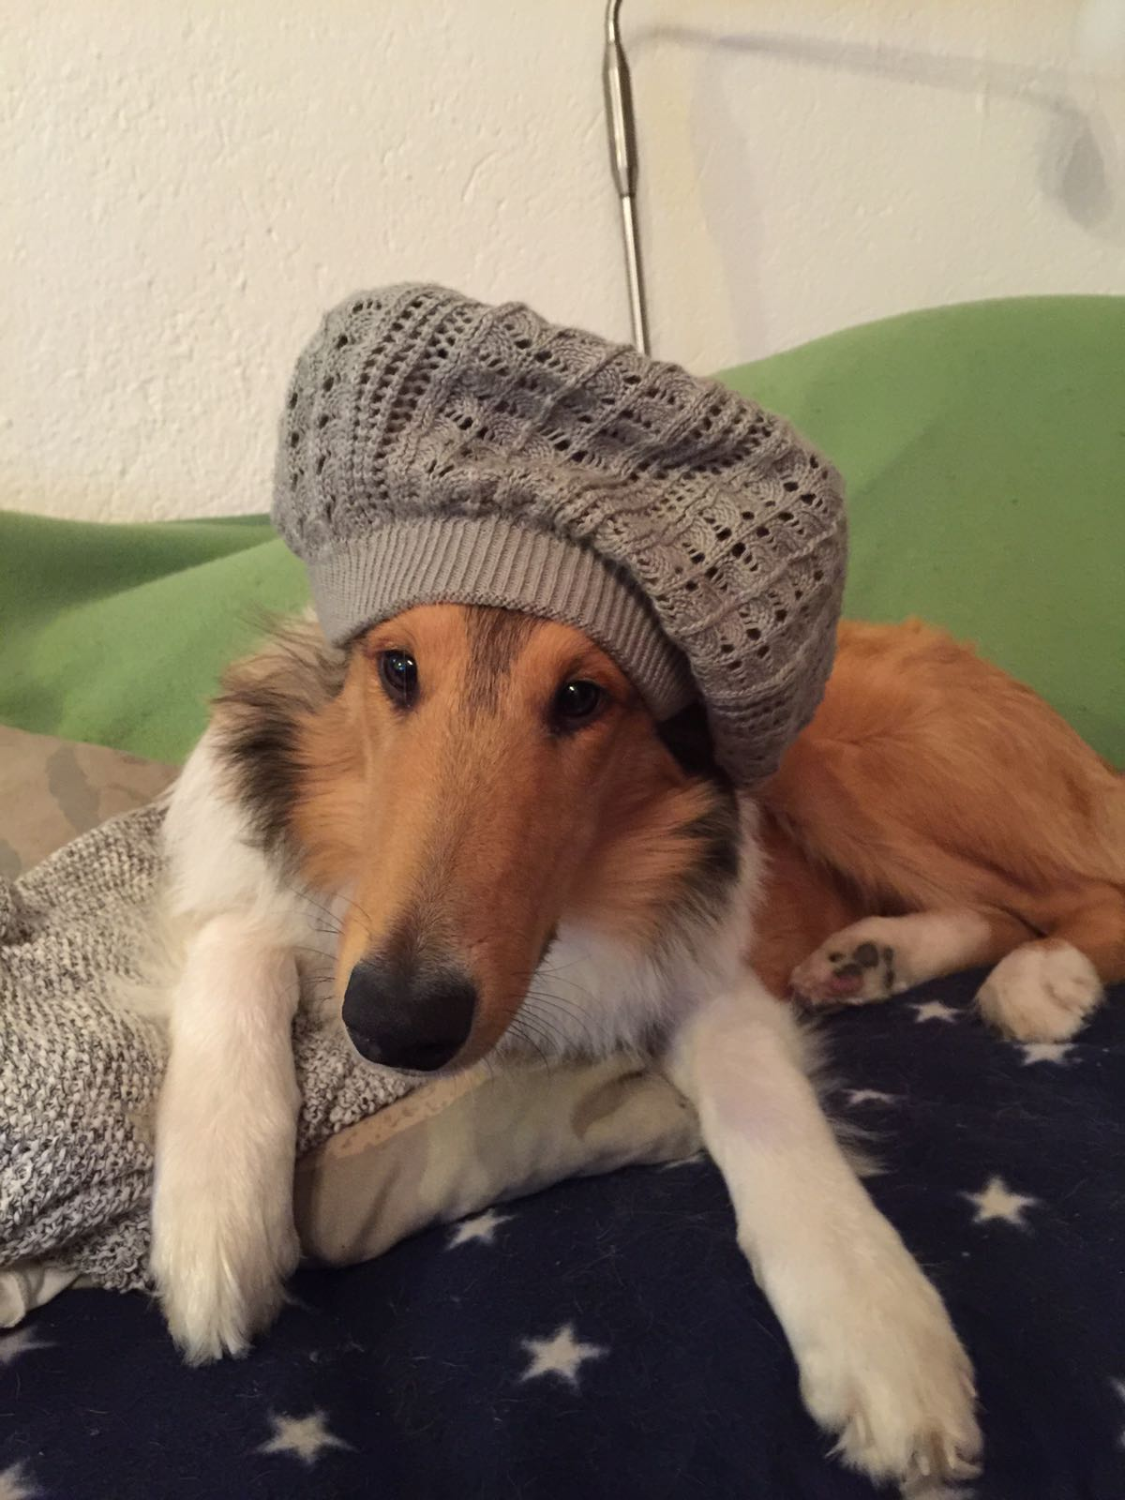
Übrigens, jetzt ist die Mone auf eine Idee gekommen, wie man nicht mehr über meine Pommestüten lachen kann. Sie hat mir doch glatt das da verpasst.

Also schon eine blöde Idee von der.

Letztes Wochenende waren wir nochmal im Saarland, diesmal in Altforweiler. Der Platz ist auch sehr schön und somit ist unsere Reisetätigkeit für dieses Jahr mehr oder weniger abgeschlossen. Vielleicht, dass wir mal so einfach ein Wochenende noch wegfahren, aber wenn, dann nicht so weit.

Letzens durfte ich mit Mone und Ladrón mein Frauchen vom Bahnhof abholen. Allerdings hat sie nur so eine kleine Reisschüssel (einen Toyota Aygo) und ich musste vorne sitzen, Ladrón kam auf die Rückbank. Puuhh, ich war echt froh, als wir nach 2 km am Bahnhof waren, aber dann musste ich dort unten an der Treppe sitzen und warten. Ich hasse warten. Dann sind noch soooooooo viele Menschen an uns vorbei gegangen und haben mich ganz verliebt angelächelt. Ja, ich bin eben ein kleiner Charmeur. Wie hab ich mich gefreut, als das Frauchen plötzlich die Treppe runter kam. Demnächst wollen sie mal S-Bahn fahren mit mir. Ich weiß zwar nicht, was das ist, aber klingt lustig.
So, momentan fällt mir nicht mehr ein, ich wünsche euch allen noch liebe Grüße und viele Bussis an meine Hunde- und Menschenfamilie.“
Also, eigentlich war der Brief schon fertig, aber jetzt ist dann doch noch was passiert.
Gestern, also am 03.10., war bei uns so ein ungemütlich kalter Herbsttag und Sissi hat mal so geguckt was der Vorratsschrank hergibt. Da hat sie so kleine Lebkuchenherzen mit Füllung entdeckt und da sie der Meinung ist, vor Oktober und bevor es nicht kalt ist, werden die nicht gegessen, hat sie die zwar schon vor zwei Wochen gekauft, aber aufgehoben und genau auf die hatte sie Appetit. Sie hat also uns zwei, Ladrón und mich geholt (nein nicht zum verwöhnen), um mit uns die Gassirunde zu gehen. Rudi war ja seit Freitag früh weg in Berlin und sollte abends wieder nach Hause kommen, also durfte sie alle Gassirunden mit uns machen. Zur Belohnung wollte sie sich nach dem kalten und feuchten Wetter einen Kaffee mit den Herzen gönnen, aber erst waren wir dran. Als wir zurückkamen, ist ihr noch eingefallen, dass das Auto schon mal startklar gemacht wird für den Abend. Das olle Ding braucht seit kurzem einen Mantel, da es beim Schiebedach nicht mehr ganz dicht ist wenn es stärker regnet. Diese Plane (die ja sehr groß ist, da der ganze Galaxy darunter passt) ist also etwas schwierig zu entfernen und zum Zusammenlegen. Da ihr klar ist, dass ich anfange zu quengeln, wenn ich am Zaun angebunden werde und momentan auch auf der Terrasse einen Rückschritt von zwei Monaten gemacht habe (wie sie immer sagt), weil ich gerne Blumentöpfe ausleere und auch sonst kreativ am Basteln bin, wurden wir schon mal ins Haus gebracht. Sie sagte nur „ich komme gleich wieder“ und machte sich an die Arbeit. Na, jetzt war Eile angesagt. Ich bin dann also ganz schnell auf die Eckbank rauf, um auf dem Esstisch zu gucken, ob da die Packung mit den Herzen liegt und Bingo, da waren sie auch. Sie kam kurz darauf rein und sah mich da sitzen. Da bekomme ich immer schimpfen, ist mir aber egal, und schickt mich dann runter. Da war ihr also von der Tür her noch nicht klar, was los ist, aber dann….Köstlich, wie blöd die geguckt hat, als sie die leere Packung sah. Sie hat gleich mal die Gesichtsfarbe von hochrot zu kreidebleich gewechselt. Erst war sie mal stinksauer, dann kam ihr der Gedanke: Schokolade – gefährlich für Hunde – tödlich! Sie hat überlegt, wie viel da noch drin war, denn natürlich hatte die Madam schon vorher genascht, also bevor wir unsere Runde gedreht haben. Dann ging das Überlegen los, wie viel Schokoanteil das wäre, wie schwer ich bin, sie hat dann auch gleich im Internet nachgesehen und überlegt, ob man da jetzt zum tierärztlichen Notdienst muss, also das volle Panikprogramm. Sie kam dann zu dem Entschluss, wenn ein klitzekleines Anzeichen von Gefahr auftritt, zu fahren aber erst mal abzuwarten (ich kann schon mal vorgreifen, mir geht’s blendend und geschmeckt haben die Dinge lecker. Kann sie öfter kaufen).
Am Abend haben wir dann Rudi, der diesmal mit dem Flugzeug in Berlin war, vom Bahnhof abgeholt. Mann, habe ich mich gefreut als Herrchen wieder kam und sie hat natürlich gleich wieder gepetzt (ist in diesem Haushalt wohl so üblich, wenn ein Hund was anstellt) und Herrchen meinte dazu nur: „ja, da musst halt besser aufpassen und aufräumen. Du weißt doch, der hat den Clavonen-Gen, da kann man nichts dagegen tun“.
Echt blöd. Da hat sie abends alles vom Tisch aufgeräumt und ich vermute mal, das wird etwas dauern bis sie das wieder vergisst.
Meine Menschen haben die letzen Wochen immer gestaunt, wie lieb ich geworden bin. Kein Derrorist mehr sondern ein Dreamboy. Ich hab mir gedacht, dass es den Menschen vielleicht zu langweilig wird, also werde ich wieder frech und suche mir immer Beschäftigung, damit die Menschen was zum Lachen und Ärgern haben. Sie meinen, jetzt fängt die Pubertät an. Keine Ahnung, was das jetzt bedeuten soll….
So, jetzt habe ich aber erst mal genug geschrieben und muss erst wieder die nächsten Abenteuer abwarten über die ich euch berichten kann, ganz liebe Grüße nochmal von

Eurem Diablo

